桃園市桃園區建德國小108學年度第2學期四年級 社會領域 期中定期評量試卷
四年 班 座號： 姓名：

一、是非題：(每個答案2分，共30分)
- 早期的眷村，是許多民國三十八年來臺移民居住的地方，現多已消失或改建。
- 啟文的祖先是在清代時來到臺灣，選擇在平原地區建立村落，因此我們可以推測他們當時主要從事農耕的工作。
- 近年來，臺灣也增加許多來自越南、印尼、菲律賓等地的新住民。
- 義方的爸爸加入編寫鄉土歷史書籍的行列，這也是關心自己家鄉的方式。
- 早期打狗港在日本人統治臺灣時期，逐漸成為臺灣南部重要的貿易港。
- 小美的爸爸到中國大陸出差一個星期，家鄉的人口也跟著減少。
- 現代人平均壽命延長，老人安養、照顧等問題以後再說，不需要太早重視。
- 近年來由於生育觀念的改變與養兒育女費用的提高，家鄉人口的出生率普遍降低。
- 很多外籍人士因為工作的因素移入家鄉居住，但是他們是外籍人士，跟我們無關，所以不會影響家鄉人口變化。
- 家鄉傳統重男輕女的觀念，現在已逐漸被性別平等的觀念所取代。
- 從一個地區的人口年齡結構比例圖來看，如果幼年人口比例愈高，表示當地的生產力愈高。
- 苗栗縣 三灣鄉的三豐梨因為肉質細膩，甜度又高，當地農會為了與其他地區的高接梨區隔，而命名為三豐梨。
- 在早期家鄉就能看到養鹿場大規模飼養臺灣水鹿的景象。
- 住在台地地區的居民，多以漁業作為他們主要的維生活動。
- 現代是機械化、自動化的時代，手工業已經完全不存在了。
二、選擇題：(每個答案2分，共30分)
- 接受他人服務時，下列哪一種態度是正確的？ 口氣不好 不停抱怨 微笑有禮貌 看不起他們。
- 下列何者不是現代化工業帶來的優點？ 產量增加 機器代替人力 帶來環境汙染 生活品質提高。
- 關於現代的養雞場，下列敘述哪一項錯誤？ 科學化的飼養與管理 採精緻飼養，數量不多 有專業的孵育場 雞隻會在加工廠處理和包裝。
- 早期海岸附近居民的捕魚方式是什麼？ 用簡單漁具捕魚 乘坐竹筏撈魚 乘坐小船撈魚 以上皆是。
- 由於繁殖技術的進步，為養殖漁業帶來什麼影響？ 魚苗可供應國內外養殖業者 魚苗培育成功 使養殖漁業更加興盛 以上皆是。
- 現代社會男性、女性人口比例愈來愈接近的原因，不包括下列哪一項？ 政府強制立法 傳統重男輕女觀念改變 教育普及 時代的變遷。
- 在都市地區中，從事哪些產業的人較多？ 農業 畜牧業 漁業 服務業。
- 新聞報導中提及：「人口老化拉警報，15縣市老人比小孩多。」上述情形最可能與下列何者有關？ 出生率下降 國人平均壽命減少 老年人口減少 死亡率上升。
- 下列哪一項是現代人平均壽命延長的主要原因？ 醫療技術進步 交通便利 經濟繁榮 工作壓力大。
- 近年來，快樂市移入許多外來人口，請問最有可能的原因是下列哪一項？ 出生率下降 工作機會較多 公共設施少 交通不便。
- 下列哪些方式適合我們蒐集家鄉的歷史故事？（甲）探訪文史工作室（乙）逛地下街（丙）自己憑空想像（丁）訪問文史工作者 甲丙 甲乙 乙丙 甲丁。
- 紫苑和哥哥一起去參觀泰雅文物館，並欣賞文物館舉辦的表演活動，下列是他們的觀察紀錄，哪一項錯誤？ 參與活動，可以讓我們對家鄉的過去更了解 館中展出許多原住民族的傳統文物 這也是一種關心自己家鄉的方式 館中的各項文物提供販售，吸引遊客前往欣賞購買。
- 明 清時代從中國大陸移民來臺灣，居住在平原地區的閩南人，大多從事什麼樣的維生活動？ 煉製樟腦 農耕 種植茶樹 捕魚。
- 清水伯是清代來臺的漢人之一，他和同鄉移民選擇和家鄉地形相似的丘陵地居住，合作開築了梯田。在挑選種植於梯田中的農作物時，較不可能選擇以下哪一種？ 水稻 花卉 茶樹 甘薯。
- 從下列何者可以看出早期平埔族的生活方式和漢人較接近？ 大多種植茶樹 主要靠經商維生 穿著漢服 居住地區多分布在山地。

--背面有題，請記得翻面--
- 配合題：(每個答案1分，共16分)
- 想一想，下列地區的人口各有什麼發展趨勢？請將正確答案的代號填入（ ）中。
甲、都市地區 乙、鄉村地區
（ ）人口逐年增加，經濟成長快。
（ ）人口逐年減少，經濟成長慢。
（ ）從事農、漁、牧業的人口比例較高。
（ ）從事工業、服務業的人口比例較高。
（ ）交通擁擠現象較少。
（ ）公共設施需求大。
- 下列各項產業活動敘述，通常分別是屬於早期或現代？請判斷後將代號填入適當的( )中。
甲、早期 乙、現代
( )原住民族利用竹編魚筌在溪流捕撈魚蝦。
( )牧場使用科學的方式來飼養與管理乳牛。
( )農民引進新的水果品種改良後大量種植。
( )畜牧業主要是家鄉居民農耕之餘的副業。
( )山坡地多是產量豐富的梯田和專業果園。
- 力鈞在學校裡進行工業與服務業的調查，請將下列正確答案的代號填入（ ）中。
甲、服務業 乙、工業
（ ）打掃環境的叔叔。
（ ）為我們送午餐的伯伯、阿姨。
（ ）蓋新教室的建築工人。
（ ）維修電腦的工程師。
（ ）警衛伯伯。
四、看圖回答問題：(每個答案1分，共6分)
- 下圖是新竹市的人口比例變化圖，請仔細閱讀並根據圖的內容回答問題。
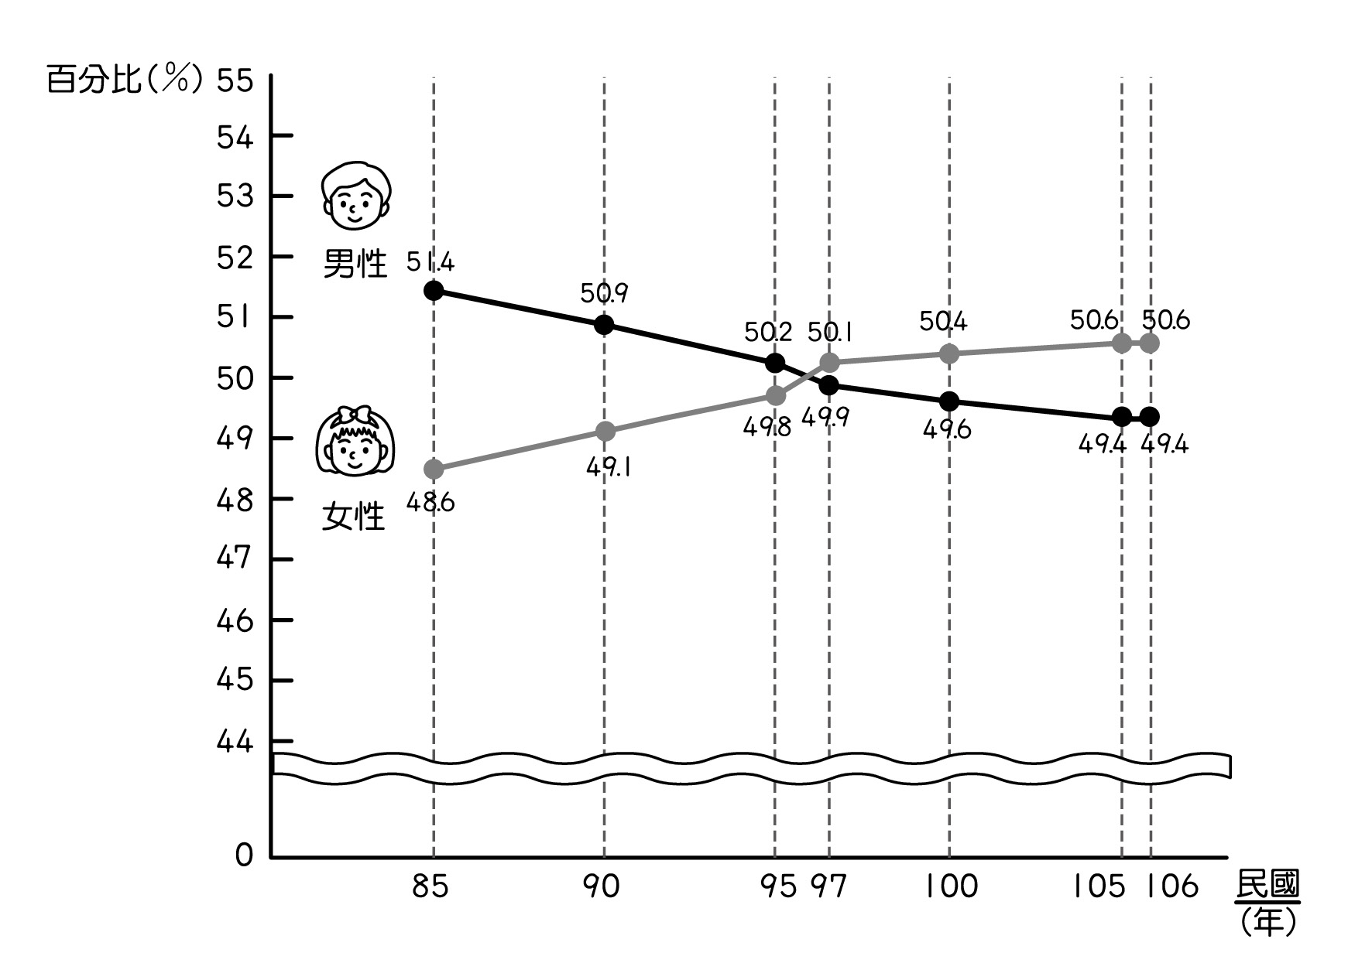
( )從這張圖中，我們可以得知有關家鄉人口的什麼資料？
(甲)性別比例變化 (乙)教育程度 (丙)年齡分布 (丁)產業類別

( )新竹市哪一年男女人口比例相差最大？
(甲)100年 (乙)95 (丙)85年 (丁)80年。
( )新竹市哪一年男女人口比例相差最小？
(甲)80年 (乙)85年 (丙)95年 (丁)97年。
( )從上圖中，可以看出下列哪一項訊息？
(甲)死亡率升高 (乙)男性、女性人口的比例愈來愈接近 (丙)生育率降低 (丁)傳染病盛行。

- 下圖是彰化縣的人口結構比例圖，請判斷下列的敘述，將正確代號填入（ ）。
（ ）此張人口結構比例圖中，所占比例最大的是什麼人口？
(甲)老年人口 (乙)幼年人口 (丙)青壯年人口
（ ）此張人口結構比例圖是依據哪一種人口組成繪製而成？
(甲)年齡分布 (乙)性別 (丙)產業類別
五、連連看：(每個答案1分，共18分)
- 下列是傳統手工業和現代化工業的相關敘述，請將正確的配對畫線連起來。
- 下列是幾個家鄉人口變化的例子，請判斷造成的原因為何，並將它們分別連在適當的位置。
- 請將特色建築及其對應的居民需求畫線連起來。
- 請比較以下三種商店的特色並把最合適的項目分別連在適當的位置。
--考卷到此結束，寫完後請多加檢查--

